En este informe, describiré cómo usar tres librerías esenciales en Python: **numpy, tensorflow y matplotlib.** Asumiremos que ya tenemos Python instalado en nuestro entorno de ejecución

1**. Instalar numpy con referencia np**

**Numpy** es una librería fundamental para realizar cálculos numéricos en Python. La convención común es importarla **como "np"** para simplificar el código. Para instalar numpy, debemos utilizar el sistema de gestión de paquetes pip.



Después de instalar numpy, podemos importarlo en nuestro código como sigue:

2**. Instalar el paquete del toolbox de redes neuronales tensorflow, versión 2.7.0**

**TensorFlow** es una librería de código abierto desarrollada por Google que se utiliza para construir y entrenar modelos de aprendizaje automático.

Una vez instalado, podemos importar tensorflow en nuestro código de la siguiente manera:

**3. Actualizar la librería matplotlib a su última versión**

**Matplotlib** es una librería que se utiliza para crear gráficos y visualizaciones. Para asegurarnos de que estamos utilizando la última versión de matplotlib, podemos ejecutar el siguiente comando:

**4. Seleccionar en la librería matplotlib el método figure**

El método figure en **matplotlib** se utiliza para crear una nueva figura o lienzo en el que se pueden dibujar gráficos. Para utilizarlo, primero debemos haber importado matplotlib como se mostró en el paso anterior. Luego, podemos crear una nueva figura de la siguiente manera:

**5. Mostrar todo el stack de librerías del entorno de ejecución utilizado**

Para mostrar todo el stack de librerías instaladas en su entorno de ejecución, puede utilizar el siguiente comando:

Este comando enumerará todas las librerías y sus respectivas versiones instaladas en su entorno actual.

En resumen, hemos cubierto cómo instalar y utilizar las librerías numpy, tensorflow y **matplotlib** en su proyecto, incluyendo la instalación, importación y uso de las mismas. Estas librerías son esenciales para tareas de cálculos numéricos, aprendizaje automático y visualización de datos en Python.

2. Construya una aplicación con mapas, es decir, que involucre georreferenciación. Investigue al menos dos librerías que puedan ser compatibles con Phyton y que sirvan para representar información sobre un mapa. Seleccione una de las dos librerías. Diga en el documento cuál librería eligió y por qué. Entregue el nombre de las librería, el sitio de descarga y un tutorial o ejemplo sobre cómo usarla.

**Folium**:

**Razón para elegir Folium**: Folium es una excelente elección para trabajar con mapas interactivos en Python. Es fácil de usar y se integra bien con las bibliotecas de análisis de datos como Pandas. Folium utiliza Leaflet.js para renderizar mapas interactivos, lo que lo hace perfecto para la visualización de datos geoespaciales.

**Sitio de Descarga**: Puede instalar Folium a través de pip utilizando el siguiente comando:



A continuación, se presenta un ejemplo simple de cómo crear un mapa interactivo utilizando Folium:

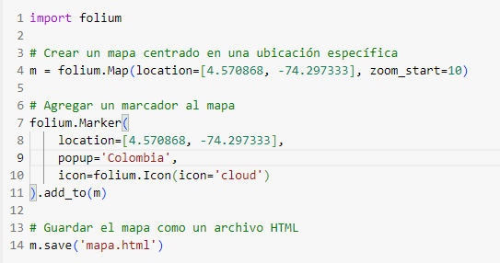

**Cartopy:**

Alternativa a Basemap: En lugar de Basemap, se recomienda utilizar Cartopy para tareas de cartografía en Python. Cartopy es una librería moderna y mantenida para trabajar con mapas en Python, y se integra de manera excelente con Matplotlib.

Si bien Folium es una elección sólida para crear aplicaciones de mapas interactivos, la opción de Cartopy sería una excelente alternativa para tareas de cartografía más avanzadas. La elección entre Folium y Cartopy dependerá de los requisitos específicos de su proyecto.

Para obtener más información y ejemplos sobre Folium, puede visitar el sitio oficial de la librería y su documentación en el siguiente enlace: [Folium](https://python-visualization.github.io/folium/)